Associazione Culturale Jazz Club Ferrara
Regione Emilia–Romagna, Comune di Ferrara, Endas Emilia-Romagna

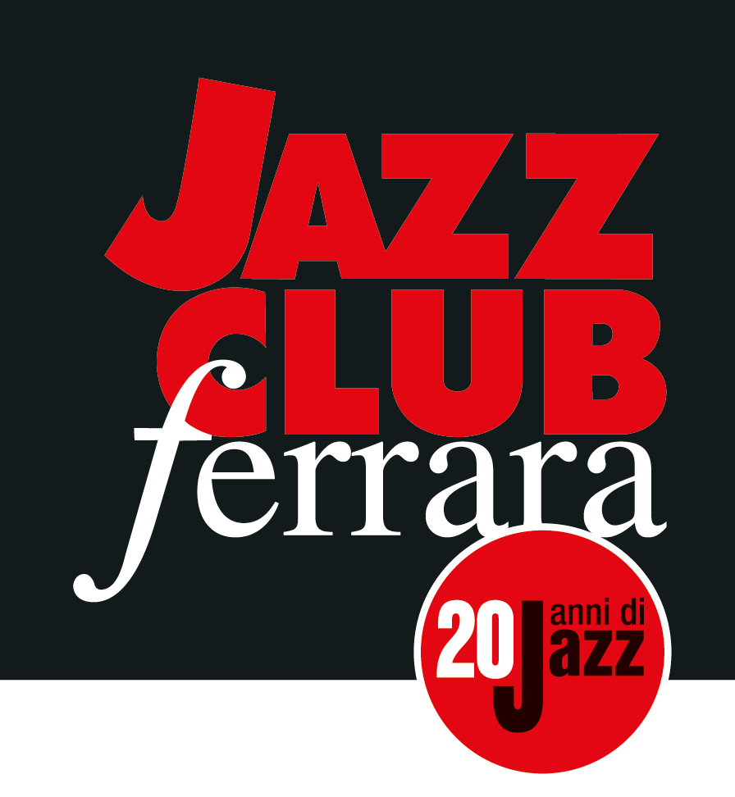

Ferrara in Jazz 2018 – 2019

XX Edizione
05 ottobre 2018 – 30 aprile 2019

COMUNICATO STAMPA

Sabato 6 ottobre, a partire dalle ore 19.00
Nell’ambito di Internazionale a Ferrara con il contributo del Comune di Ferrara
In collaborazione con The Sounds Routes, Bologna Jazz Festival e Comitato Madri per Roma città aperta
Ponti di pace
Serata per la Palestina con raccolta fondi in favore della Onlus Gruppo di Volontariato Civile
Ore 19.00
Apertura e visita alla mostra fotografica di Fatima Abbadi
Ore 19.30
Aperitivo a buffet: profumi e sapori della tradizione palestinese
Ore 21.00
Presentazione di “Prossima fermata”, una storia illustrata da Zero Calcare e Erre Push dedicata a Renato Biagetti, realizzata dal Comitato madri per Roma città aperta
Ore 21.30
Gli autori Michele Giorgio e Chiara Cruciati presentano il libro
“Israele, mito e realtà – Il movimento sionista e la Nakba palestinese settant'anni dopo”
Ore 22.15
Presentazione attività della Onlus Gruppo di Volontariato Civile
Ore 22.30
Concerto del gruppo di world music Jussur Project
Helmi M'Habadi, oud e composizione
Dalal Suleiman, voce e danza
Angel Ballester, clarinetto, sax e flauto
Umberto Colbacchini, chitarra
Sanjay Kansa Banik, tabla e percussioni

La seconda serata firmata Ferrara in Jazz realizzata nell’ambito di Internazionale a Ferrara con il contributo del Comune di Ferrara e in collaborazione con The Sound Routes, Bologna Jazz Festival e Comitato Madri per Roma città aperta è, sabato 6 ottobre, con “Ponti di pace” per la Palestina. L’articolata iniziativa prevede la vernice della mostra fotografica di Fatima Abbadi, svariate presentazioni ed il concerto del gruppo di world music Jussur Project. L’intero ricavato sarà devoluto alla Onlus Gruppo di Volontariato Civile.

La seconda serata firmata Ferrara in Jazz realizzata nell’ambito di Internazionale a Ferrara con il contributo del Comune di Ferrara e in collaborazione con The Sound Routes*, Bologna Jazz Festival e Comitato Madri per Roma città aperta è, sabato 6 ottobre (inizio ore 19.00), con “Ponti di pace” per la Palestina.
Un articolato programma che include il concerto di world music dell’apprezzato quintetto multietnico Jussur Project, la mostra della fotografa italo-giordana palestinese Fatima Abbadi, la presentazione degli autori Michele Giorgio e Chiara Cruciati del libro “Israele, mito e realtà – Il movimento sionista e la Nakba palestinese settant’anni dopo” (Edizioni Alegre – 2018), unitamente a quella di “Prossima Fermata”, una storia illustrata da Zero Calcare e Erre Push dedicata a Renato Biagetti e realizzata dal Comitato Madri per Roma città aperta e dalla campagna contro ogni fascismo #ionondimentico. Prima del concerto sarà servito un ricco aperitivo a buffet di gastronomia palestinese. Il ricavato dell’iniziativa sarà devoluto alla onlus Gruppo di Volontariato Civile. Per informazioni www.jazzclubferrara.com o 0532 1716739 dalle ore 12 alle ore 22.

Il programma nel dettaglio:
Fatima Abbadi
Fatima Abbadi è una fotografa freelance italo – giordana – palestinese. Nata e cresciuta ad Abu Dhabi, trasferitasi in seguito in Giordania per terminare gli studi obbligatori, vive a Padova dal 1997, dove si è svolta la sua formazione accademica. La passione per la fotografia la conduce, nel 2007, a seguire un corso di perfezionamento con il Gruppo Mignon, del quale due anni dopo entra a far parte.Tra i suoi progetti principali ci sono la rivalutazione dell’immagine della donna e lo studio del fenomeno dell’Orientalismo, ed entrambi trovano avvio da una riflessioni sulla sua vita personale e sull’amore per le sue origini. Lo scopo del suo lavoro fotografico è di documentare la vita quotidiana sia in Europa che in Medio Oriente, prediligendo il soggetto femminile, con l’ambizione di portare alla luce una visione autentica , che spesso invece viene distorta dai media, e con l’intento di creare dei ponti interculturali per una maggiore compressione ed un reciproco rispetto.

Presentazione di “Prossima Fermata” una storia illustrata da Zero Calcare e Erre Push
Sono passati 10 anni da quando sulla spiaggia di Focene, nella periferia di Roma, Renato Biagetti, ingegnere di 26 anni, veniva ucciso con nove coltellate all’uscita di una dance hall reggae. Per ricordare Renato il Comitato Madri per Roma città aperta si è avvalso dell’aiuto di Zerocalcare ed Erre Push, che hanno prestato la loro arte per raccontare cosa accade oggi in questo paese e della pericolosa deriva violenta che la società intera sembra aver imboccato.

Presentazione del libro di Michele Giorgio e Chiara Cruciati “Israele, mito e realtà – Il movimento sionista e la Nakba palestinese settant’anni dopo”
Poche volte nella storia del XX e del XXI secolo due nomi hanno suscitato tante passioni, adesioni, critiche, difese aprioristiche come Israele e Palestina. Accanto a chi vede nell’impresa sionista, cominciata non settanta ma più di cento anni fa, l’appassionante e suggestivo compimento dell’idea di una patria in Palestina, la biblica Eretz Israel, per il popolo ebraico dopo secoli di persecuzioni in Europa e l’Olocausto, c’è chi ascolta e riporta la voce dei palestinesi che pagarono, e pagano ancora oggi, la realizzazione di quel progetto con milioni di profughi, l’occupazione militare, la privazione della libertà come popolo.

Concerto del gruppo Jussur Project
‘Jussur’, ponti in arabo, è un viaggio visivo e sonoro passando per quattro continenti, Africa, America, Asia ed Europa. Ponti artistici che portano in un mondo unito, nel quale spariscono i confini fisici lasciando spazio a un luogo dove la diversità di provenienza degli artisti viene concepita come una ricchezza essenziale. Grazie all’affascinante suono ancestrale dell’oud, alle figure aree dei fiati e alla pulsione ritmica delle tabla indiane, si aggiunge l’elegante movimento corporeo della danzatrice Dalal Suleiman e la profondità della sua voce.

*The Sound Routes è un progetto confinanziato dal programma Europa Creativa dell’Unione europea e sostenuto con i fondi Otto per Mille della Chiesa Valdese.

INFORMAZIONI
www.jazzclubferrara.com
jazzclub@jazzclubferrara.com

Per informazioni e prenotazione cena 0532 1716739 tutti i giorni dalle ore 12:00 alle ore 22:00.

Il Jazz Club Ferrara è affiliato Endas, l’ingresso è riservato ai soci.

DOVE
Torrione San Giovanni via Rampari di Belfiore, 167 – 44121 Ferrara. Se si riscontrano difficoltà con dispositivi GPS impostare l’indirizzo Corso Porta Mare, 112 Ferrara.

COSTI E ORARI
Ingresso a offerta minima € 5 riservato ai soci Endas.
Tessera Endas € 15

Non si accettano pagamenti POS

Apertura biglietteria 19.30
Cena a partire dalle ore 20.00
Concerto ore 21.30

DIREZIONE ARTISTICA
Francesco Bettini

UFFICIO STAMPA
Eleonora Sole Travagli
e-mail: solejazzclubferrara@gmail.com ; press@jazzclubferrara.com
cell. + 39 339 6116217

